**ДАЛАЛЫ ЖЕРЛЕРДЕГІ ИНДИКАЦИЯЛЫҚ ЗАҢДЫЛЫҚТАР**

[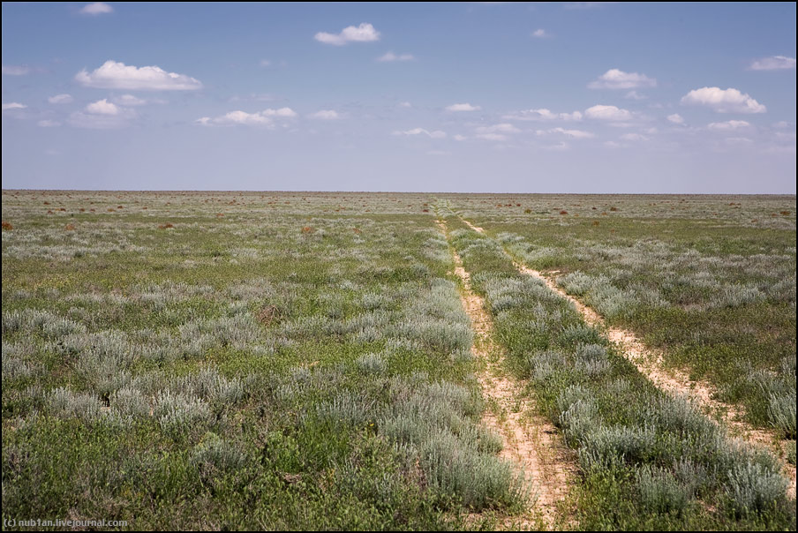](http://www.google.ru/url?sa=i&rct=j&q=&esrc=s&source=images&cd=&cad=rja&uact=8&ved=0ahUKEwiynuXq_KvKAhVKJnIKHZhnD1EQjRwIBw&url=http://demiart.ru/forum/journal.php?user%3D988752%26print%3D307913&psig=AFQjCNGxG5J-xtkKt5g9orsRxe0H8Zd-6Q&ust=1452952692272921)

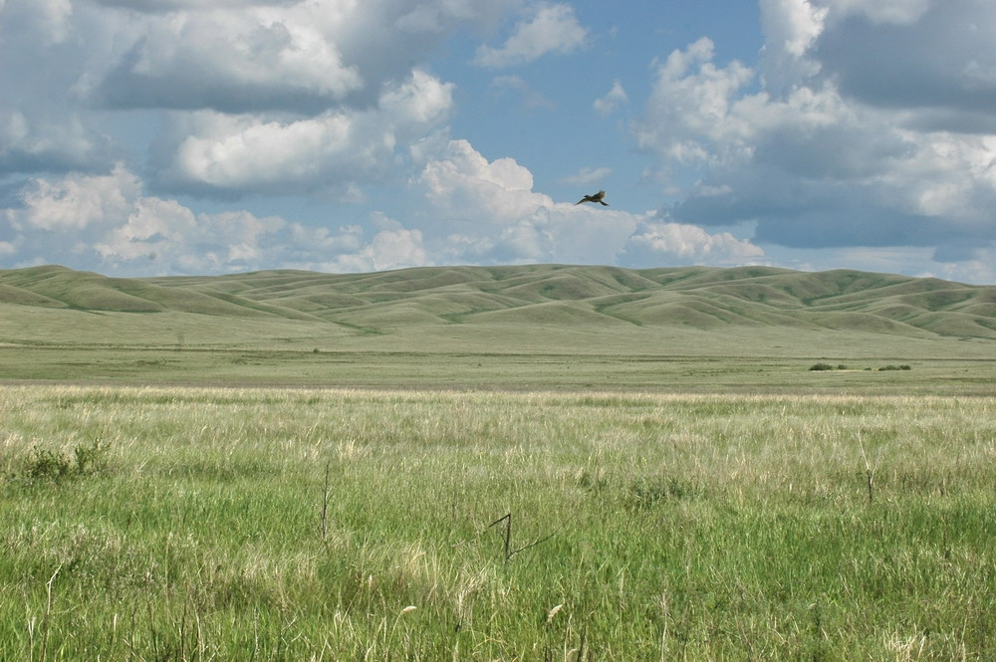

Далалар – негізінен жазық және ксерофильді, мезоксерофильді шөптесінді өсімдіктері басым кеңістік. Далалы жерлер – Солтүстік және Оңтүстік жартышардың қоңыржай және субтропикалық белдеулердегі шөптесінді өсімдікті жазық жерлер. Даланың ерекшелігі – ағаштардың болмауы (жасанды екпелер мен жол және су айдыны бойындағы орман жолақтарын есептемегенде). ТМД аумағында –

- *шалғынды далалар*,

- *нағыз далалар*

- *құрғақ (шөлейтті) далалар* кластары бар.

Оларға ортақ нәрсе –геоботаникалық индикацияны қолданудың шектеулі болуы, өйткені далалы жерлердің көп бөлігі жыртылған және мұнда табиғи өсімдіктер жабыны сақталмаған. Далалы жерлердің жыртылуы және олардың адам арқылы бұзылуы солтүстіктен оңтүстікке және солтүстік-батыстан оңтүстік-шығысқа қарай арта түседі. Мысалы, мезоксерофильді қоңырбастары мен алуаншөптері бар ТМД-ның европалық бөлігіндгі алуаншөпті шалғынды далалардың жыртылғаны соншалықты, геоботаникалық индикацияны қолданудың мүмкіндігі жоқ (8 сурет). Оңтүстікке қарай орналасқан нағыз далалар (9 сурет) біршама жақсы сақталған. Алайда Волга өзенінен батысқа қарай далалар қатты антропогендік өзгеріске ұшыраған. Сондықтан топырақтың, тау жыныстарының және жерасты суларының геоботаникалық индикацияның маңыздылығы төмен. Ал индикациядағы негізгі рольді рельефтің әртүрлі формаларына атқарады. Волга мен Орал тауларынан батысқа қарай құрғақ (шөлейтті) далаларда табиғи өсімдіктер жабынының сақталуы біршама жақсы, сондықтан мұнда геоботаникалық индикаторларды қолдану мүмкіндігі бар.

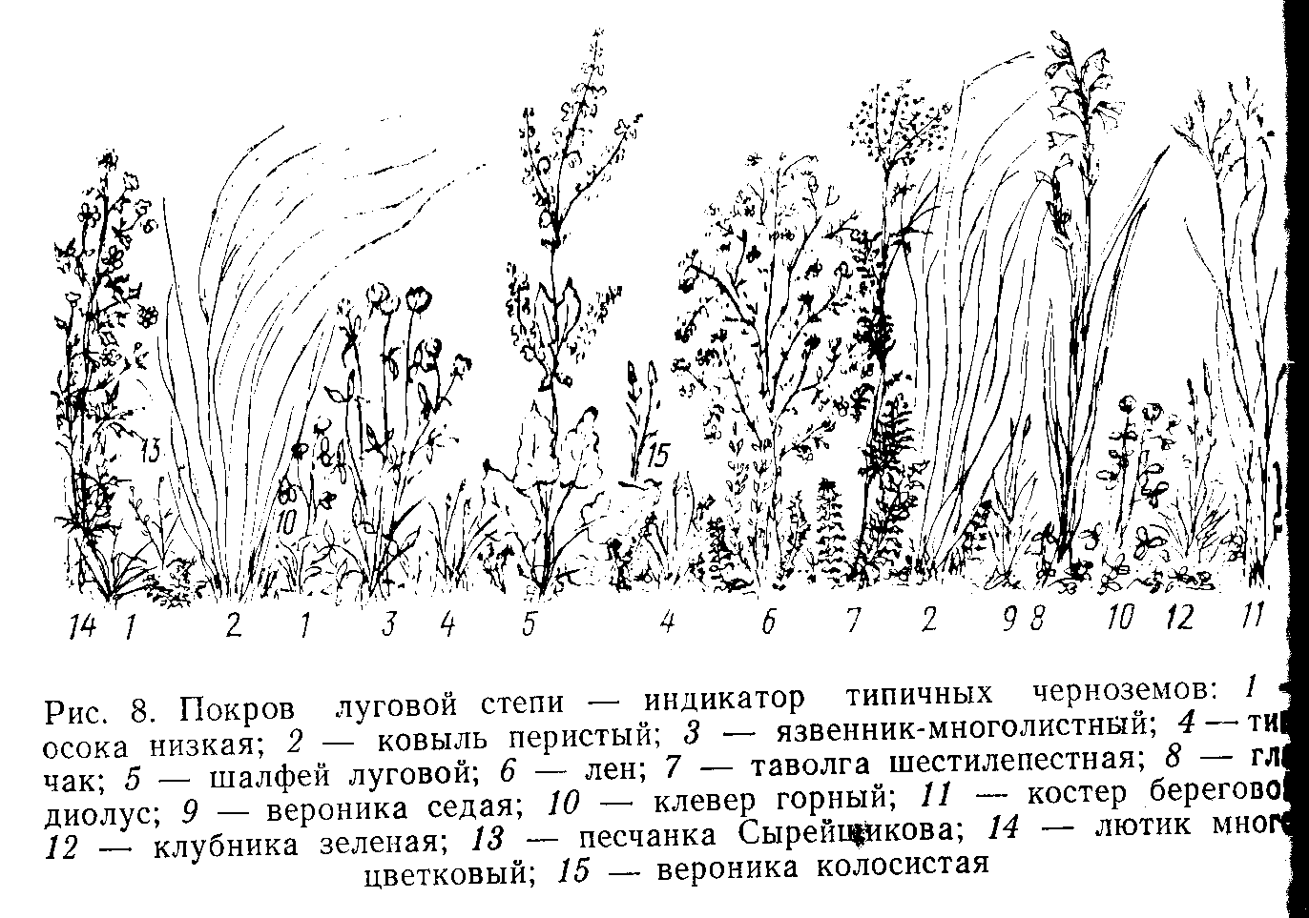

рис. 8. Покров луговой степи – **индикатор типичных черноземов**: 1 – **осока низкая**, 2 – **ковыль перистый**, 3 – **язвенник многолистный**, 4 – **типчак**, 5 – **шалфей луговой**, 6 – лен, 7 – таволга шестилепестная, 8 – гладиолус, 9 – вероника седая, 10 – **клевер горный**, 11 – **костер береговой**, 12 – клубника зеленая, 13 – **лютик многоцветковый**, 14 – **вероника колосистая**.

[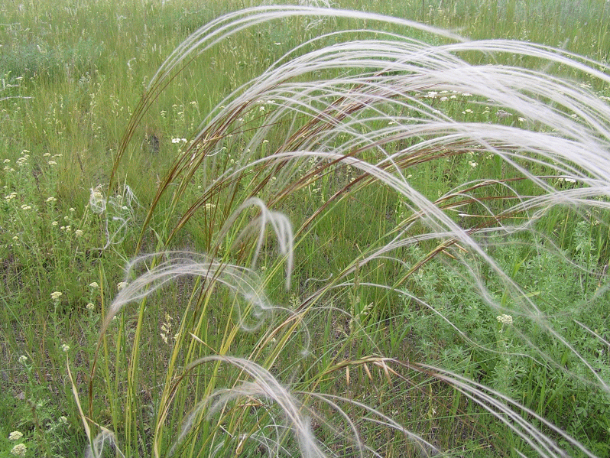](http://www.google.ru/url?sa=i&rct=j&q=&esrc=s&source=images&cd=&cad=rja&uact=8&ved=0ahUKEwjMk5eb_qvKAhWHl3IKHaPqAgQQjRwIBw&url=http://mir-znaniy.com/kovyil-peristyiy/&bvm=bv.112064104,d.bGQ&psig=AFQjCNH660kmLfWs7tD1baO-cyObabDg8A&ust=1452953090966182) [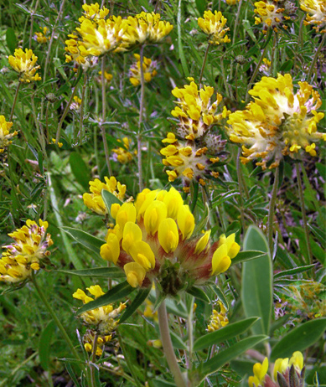](http://www.google.ru/url?sa=i&rct=j&q=&esrc=s&source=images&cd=&cad=rja&uact=8&ved=0ahUKEwjR0tjG_qvKAhWC73IKHaT7CDsQjRwIBw&url=http://znahar-celitel.ru/yazvennik-mnogolistniy.html&bvm=bv.112064104,d.bGQ&psig=AFQjCNFkO_im2RxRFKidDkYa0x1N1B5sRw&ust=1452953143907631)

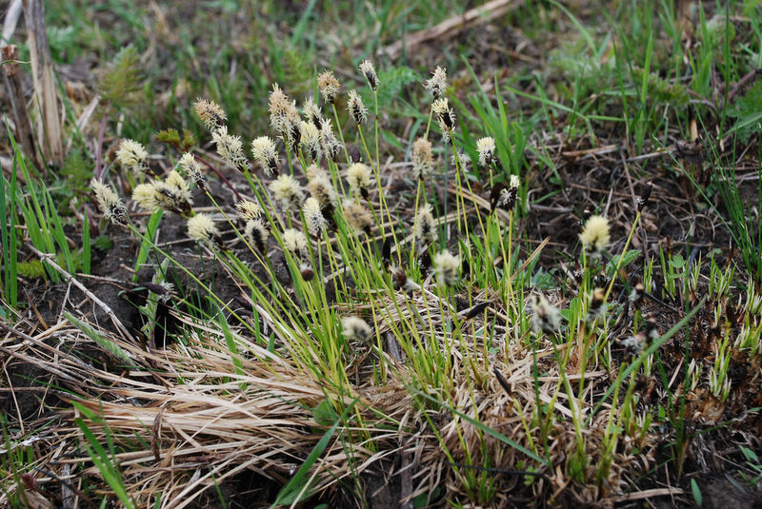

[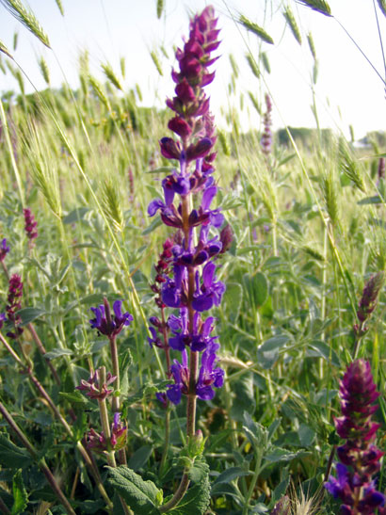](http://www.google.ru/url?sa=i&rct=j&q=&esrc=s&source=images&cd=&cad=rja&uact=8&ved=0ahUKEwjhwPCU_6vKAhWhh3IKHWccABEQjRwIBw&url=http://doktorland.ru/shalfej_lekarstvennyj.html&bvm=bv.112064104,d.bGQ&psig=AFQjCNHOfclcw5_Vu08CtpTSHeaALbnBBA&ust=1452953340282796) [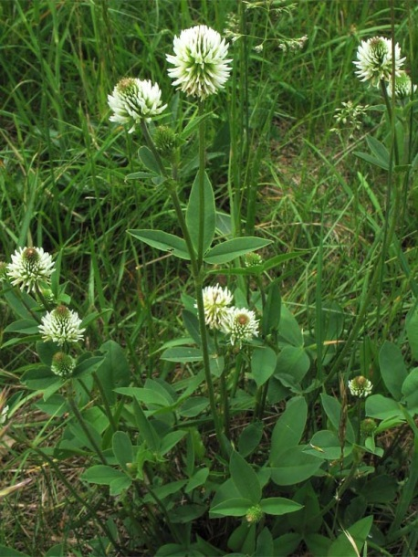](http://www.google.ru/url?sa=i&rct=j&q=&esrc=s&source=images&cd=&cad=rja&uact=8&ved=0ahUKEwij9oeogKzKAhXis3IKHRdpBqYQjRwIBw&url=http://dxline.ru/herbs/klever-gornyy&bvm=bv.112064104,d.bGQ&psig=AFQjCNHbU1Rf2sVAf0ZBfN_exD0KZDU8Bg&ust=1452953655109972)

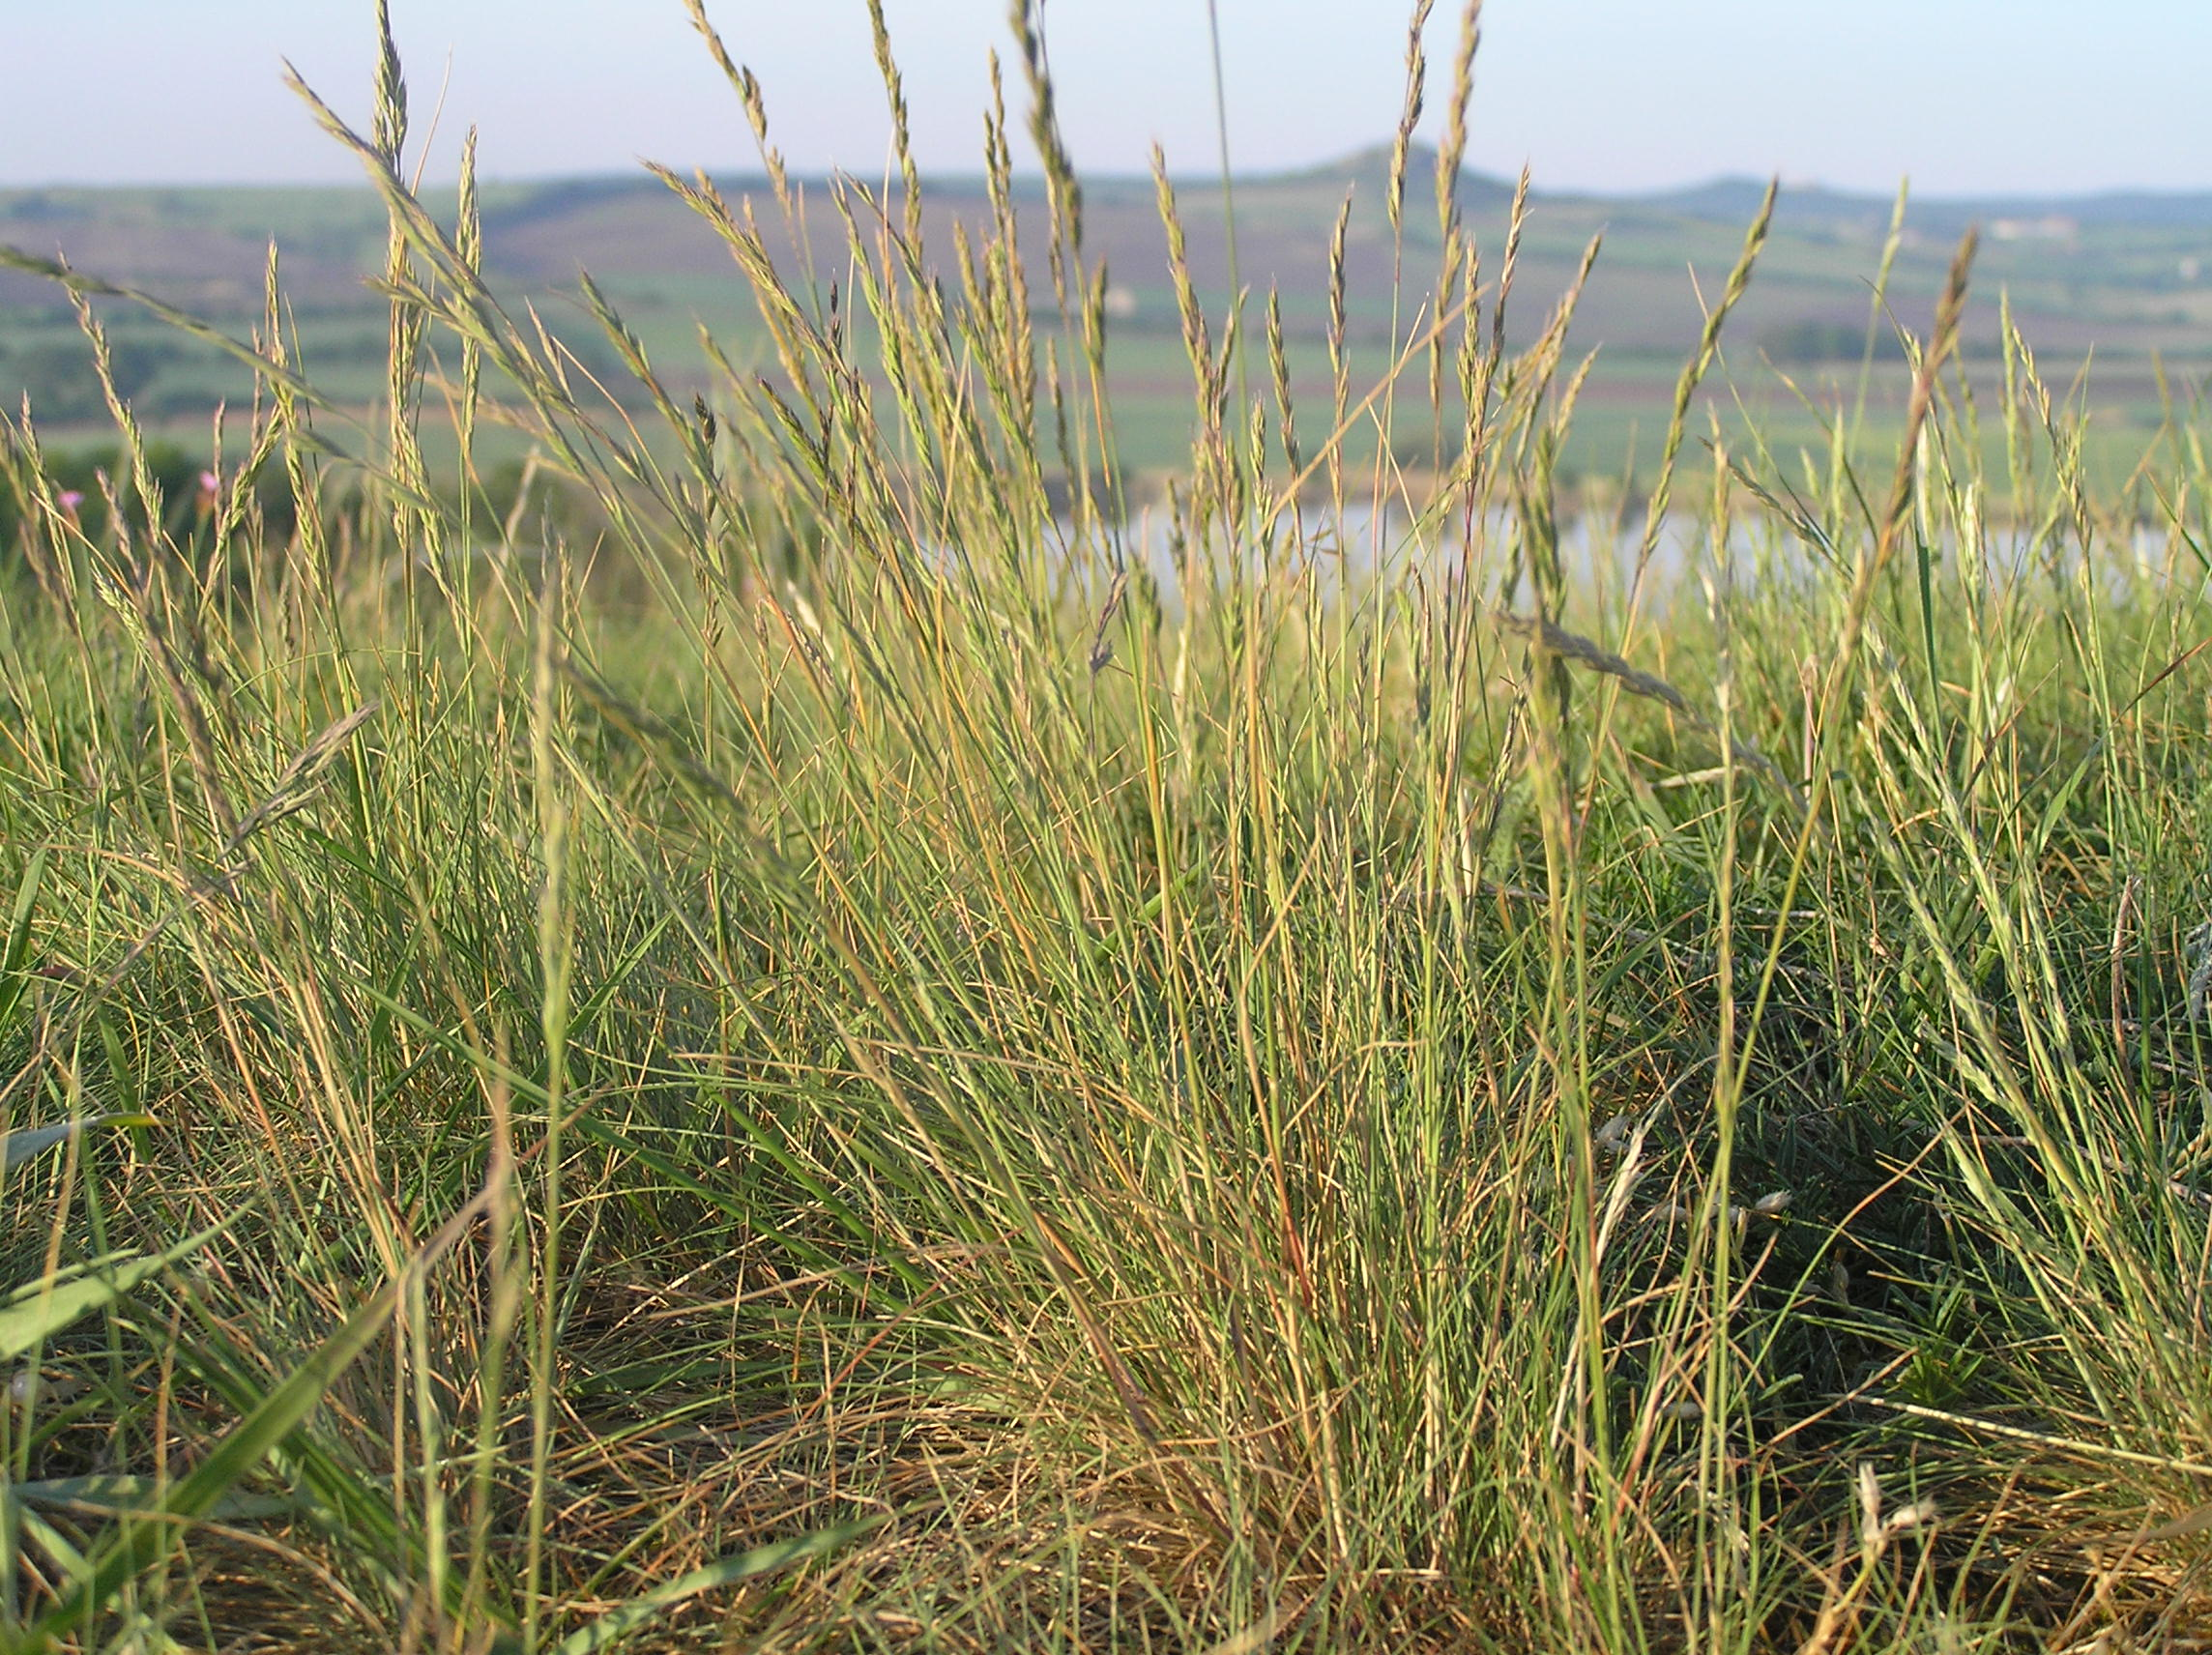

[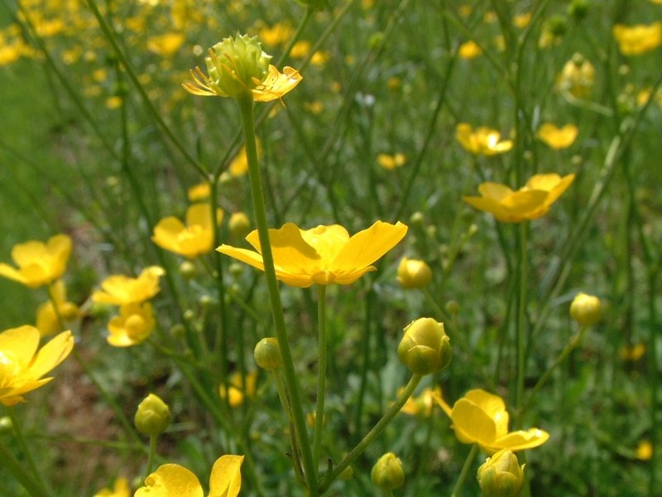](http://www.google.ru/url?sa=i&rct=j&q=&esrc=s&source=images&cd=&cad=rja&uact=8&ved=0ahUKEwiZ8PPs_6vKAhWD9HIKHTGhDkoQjRwIBw&url=http://wsezdrav.ru/archives/4791.html&bvm=bv.112064104,d.bGQ&psig=AFQjCNE5fyhzPr_uJir12hbRPAYcg9aUaA&ust=1452953518329523) [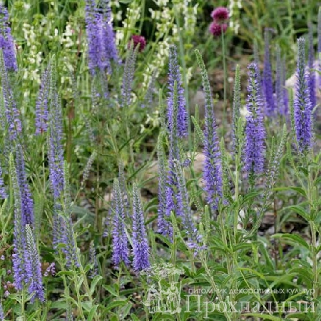](http://www.google.ru/url?sa=i&rct=j&q=&esrc=s&source=images&cd=&cad=rja&uact=8&ved=0ahUKEwj6qsGNgKzKAhUlEHIKHbTFCMAQjRwIBw&url=http://prohlada66.ru/item/821/&bvm=bv.112064104,d.bGQ&psig=AFQjCNEwB1TaBw-0cX4kFk0E3XCQNARA1g&ust=1452953578557177)

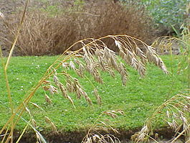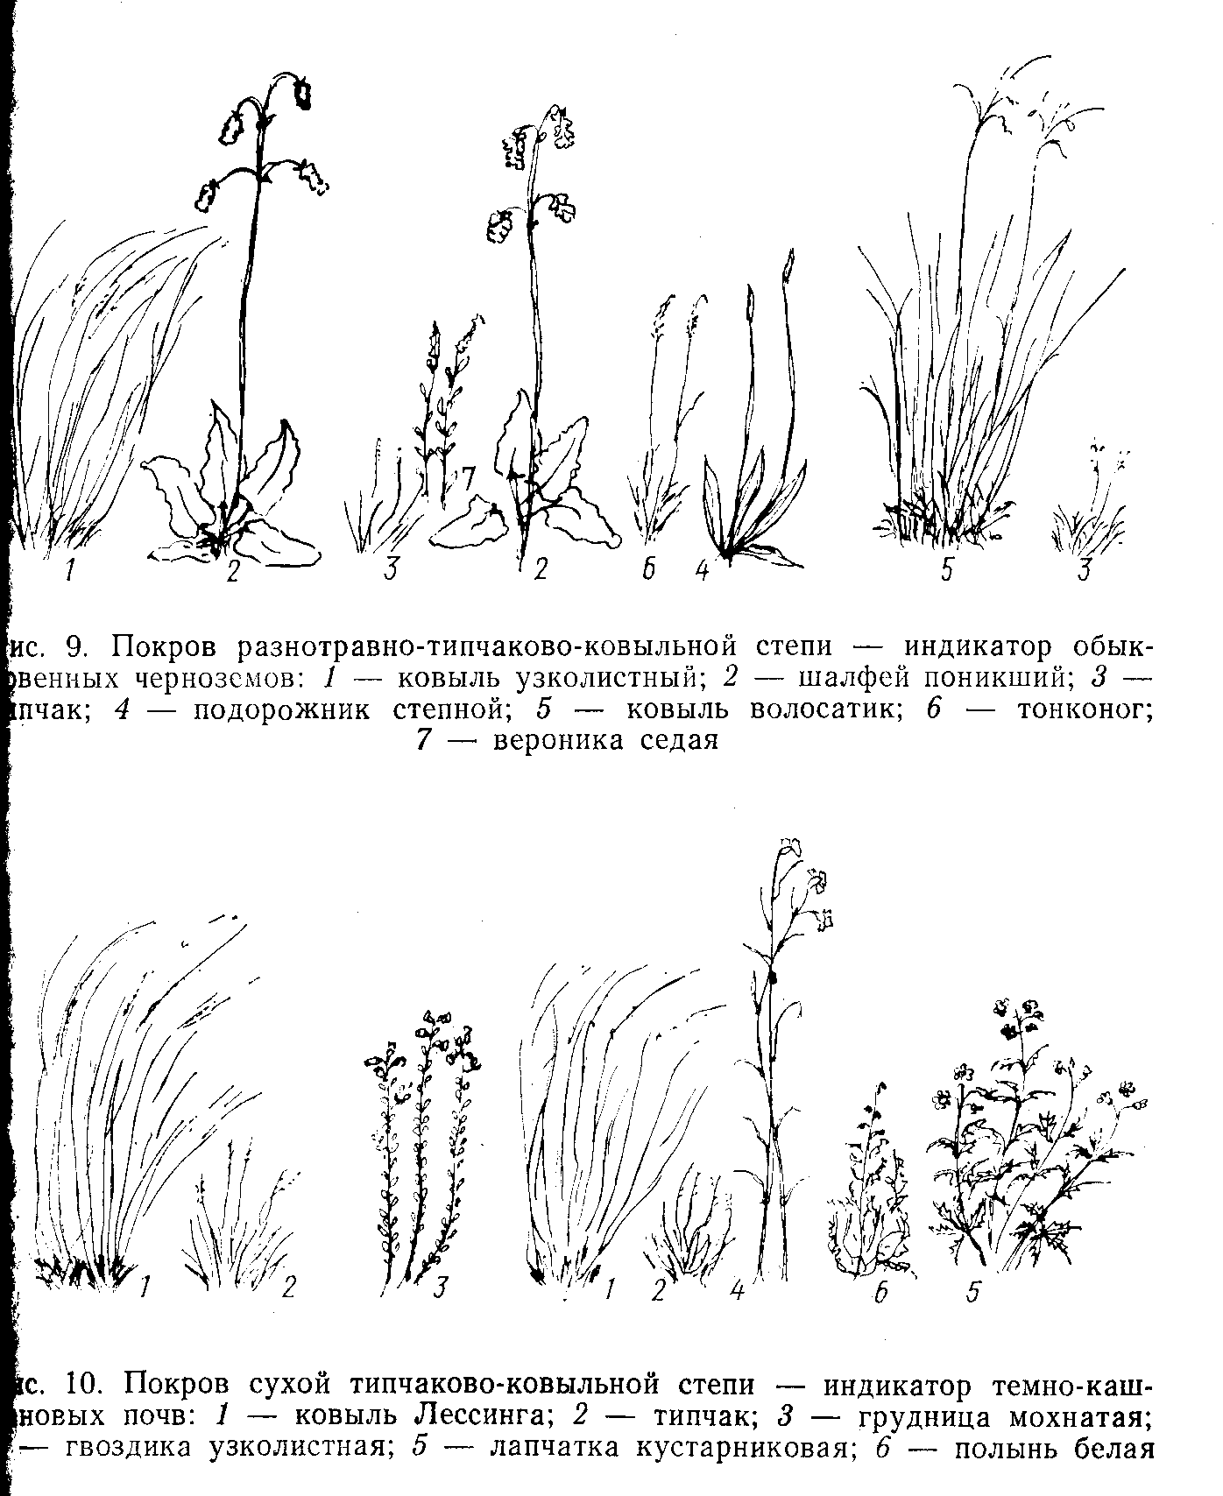

рис. 9. **Покров разнотравно-типчаково-ковыльной степи – индикатор обыкновенных черноземов**: 1 – *ковыль узколистный*, 2 – *шалфей поникший*, 3 – *типчак*, 4 – *подорожник степной*, 5 – *ковыль волосатик*, 6 – *тонконог*, 7 – вероника седая.

[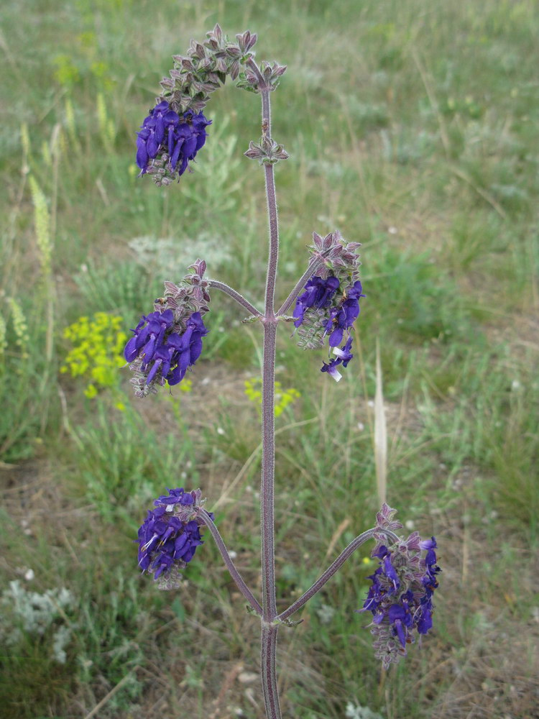](http://www.google.ru/url?sa=i&rct=j&q=&esrc=s&source=images&cd=&cad=rja&uact=8&ved=0ahUKEwjtl_W0gazKAhWBqSwKHQ-EAesQjRwIBw&url=http://www.plantarium.ru/page/prev/for/189681.html&bvm=bv.112064104,d.bGQ&psig=AFQjCNESVaZWatcMZcjxub6fxTq-8S5paA&ust=1452953946816891) [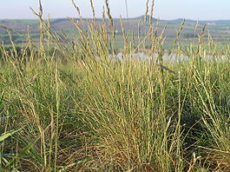](https://www.google.ru/url?sa=i&rct=j&q=&esrc=s&source=images&cd=&cad=rja&uact=8&ved=0ahUKEwjnodTHgazKAhXFXiwKHRUKCmMQjRwIBw&url=https://ru.wikipedia.org/wiki/%D0%A2%D0%B8%D0%BF%D1%87%D0%B0%D0%BA&bvm=bv.112064104,d.bGQ&psig=AFQjCNE6HPvKLmI7QLLJ5c5TzHn_qBaAyA&ust=1452953990575361)

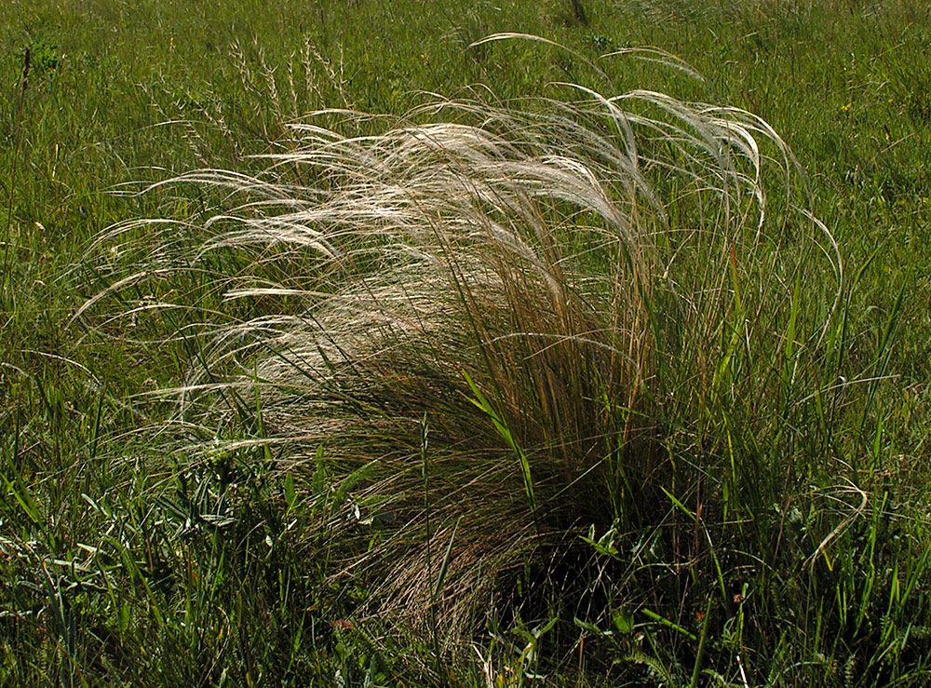

[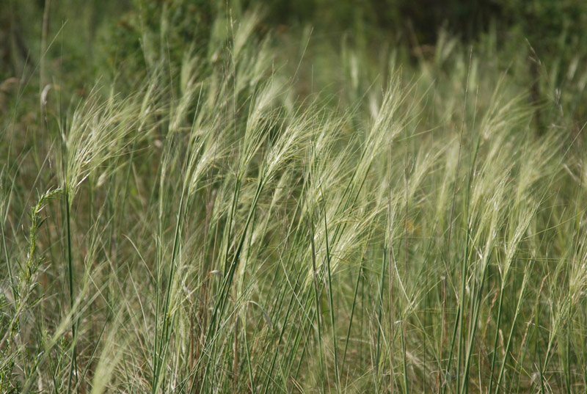](http://www.google.ru/url?sa=i&rct=j&q=&esrc=s&source=images&cd=&cad=rja&uact=8&ved=0ahUKEwiAteSZgqzKAhVG1ywKHT7ADi4QjRwIBw&url=http://www.plantarium.ru/page/image/id/55600.html&bvm=bv.112064104,d.bGQ&psig=AFQjCNGvWvIRJJEgGUiUxAaW0O9vvDgjwg&ust=1452954155736801) [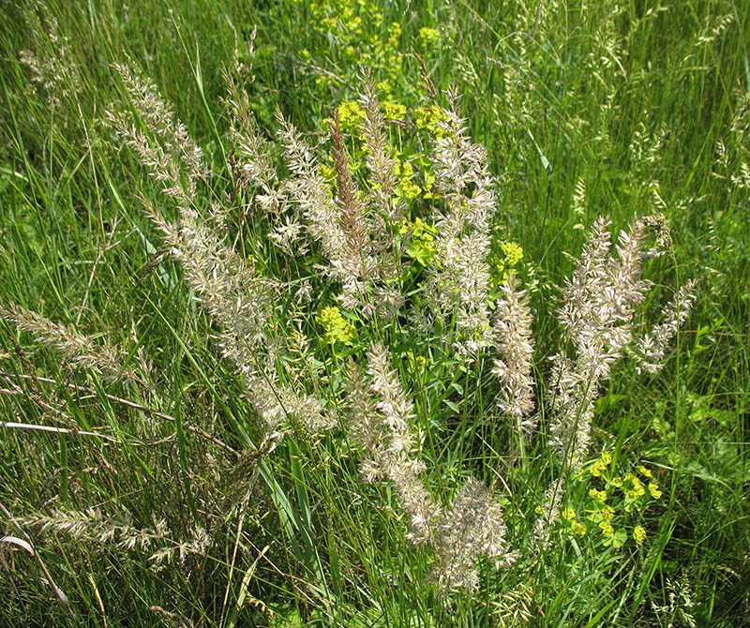](http://www.google.ru/url?sa=i&rct=j&q=&esrc=s&source=images&cd=&cad=rja&uact=8&ved=0ahUKEwiHk4a3gqzKAhWGXSwKHeqnDY8QjRwIBw&url=http://all-pix.com/foto-tonkonog&bvm=bv.112064104,d.bGQ&psig=AFQjCNEdTSZ9A9z87VCfI8Bkg_aoqNiRpQ&ust=1452954221900695)

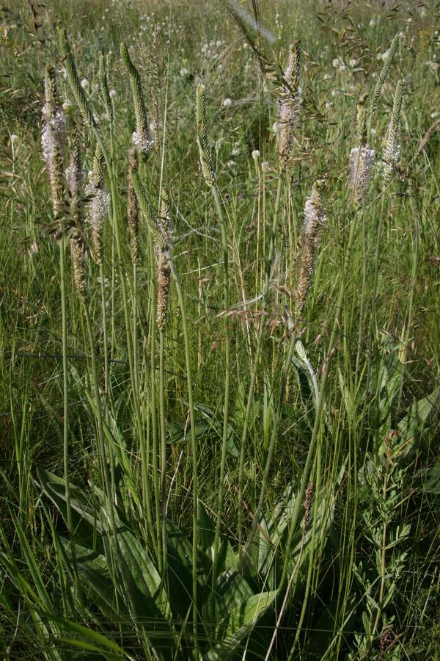

Геоботаникалық индикацияны қолдануға әсер ететін далалық ландшафтардың екінші ерекшелігі – далалы жерлерде шөптесінді өсімдіктердің басым болуы. Бұл аэрофотосуреттерде өсімдіктер қауымдастықтарын танып-білуде қиыншылық тудырады және индикатор ретінде рельеф формасы мен фитоценоздардың заңды бірігуін/сочетание пайдалана отырып кешенді ландшафтты индикацияға көшуге мәжбүр етеді.

Наконец, типичная для степей четко видимая смена многих аспектов, особенно типичная для луговых степей, препятствует возможности применения аэровизуальных наблюдений (обзора местности с самолета), так как одно и то же сообщество в течение вегетационного периода много раз меняет свой внешний облик. Поэтому в степях большое значение приобретают наземные маршрутные геоботанические исследования, при которых возможен точный учет изменения богатого флористического состава степных сообществ в разных экологических условиях. Особенно необходим он в условиях настоящих дерновинно-злаковых степей. Сухие же опустыненные степи значительно беднее видами, и ведущая роль в формировании их внешнего облика принадлежит сравнительно немногим доминантам (рис. 10). Некоторым препятствием для гидроиндикации в степях оказываются благоприятные условия увлажнения в некоторых их типах. В луговых степях и северных вариантах настоящих дерновинно-злаковых степей растения почти не испытывают недостатка влаги, и поэтому физиономические контрасты сухих и увлажненных участков выражены очень слабо.



рис. 10. **Покров сухой типчаково-ковыльной степи – индикатор темно-каштановых почв**: 1 – ковыль Лессинга, 2 – типчак, 3 – грудница мохнатая, 4 – гвоздика узколистная, 5 – лапчатка кустарниковая, 6 – полынь белая.

**9.1 ИНДИКАЦИЯ ПОЧВ И ГОРНЫХ ПОРОД В СТЕПЯХ**

Вследствие значительной нарушенности естественного растительного покрова степей различными формами воздействия человека (в одних участках - распашка, в других - покос, выпас) и разнообразия; почвенного покрова степей использование геоботанических индикаторов для целей почвенной и геологической съемок имеет резко выраженный региональный характер, и для каждого обособленного района приходится составлять отдельную индикационую схему. Однако для некоторых крупных регионов известны попытки составления генерализованных индикационных схем. Они могут иметь значение лишь при мелкомасштабных исследованиях. Пример подобной обобщенной схемы дан Л. Я. Курочкиной для степной зоны Казахстана (табл. .23; приведена с некоторыми изменениями и сокращениями).

Таблица 23

**Главнейшие почвы степной зоны Казахстана и соответствующая им растительность**

|  |  |
| --- | --- |
| Индикаторлар | Индикаттар |
| Қызғылт қаулы және орыс сарыкекіресі (горичник) бар алуаншөпке бай қауымдастықтар | оңтүстік қара топырақтары |
| Сообщества с господством ковыля красноватого и типчака с разнотравьем | Черноземы южныекарбонатные, тяжело­суглинистые |
| Сухие степи с типчаком, ковылем-волосатиком, ковылем красноватым | Черноземы южныесолонцеватые смытые |
| Сообщества с господством грудницы опушен­ной, остреца, типчака и сообщества с господст­вом полыни черной, типчака и ковыля-волосатика | солонцы |
| Сообщества с господством биюргуна солончакового и черной полыни | Солончаковые солонцы |
| Степи с грудницей опушенной, полынью холодной, ковылем-волосатиком | Малоразвитые почвы мелкосопочника |
| Степи с ковылем Лессинга при участии ковыля-волосатика | темно-каштановые несолонцеватые почвы, тяжело­суглинистые и несуглинистые, не вскипающие |
| Степи с господством ковыля Лессинга, типчака, грудницы татарской | темно-каштановые карбонатные, тяжелосуглинистые почвы |
| Степи с типчаком, ковылем-волосатиком, полынком и полынью Шренка | темно-каштановые карбонатные глинистые почвы |
| Сообщества с господством тростника южного, остреца, пырея ползучего | луговые и лугово-каштановые (засоленные и незасоленные) |

Значительно чаще составляются дифференцированные схемы для отдельных районов. Пример такой схемы для степей Орского Зауралья, составленной по данным И. С. Ильиной, приведен в табл. 24.

Растительные индикаторы отчетливо указывают на появление среди степи участков засоленных почв. Так, для типчаково-ковылковых долинных степей бассейна р. Маныч Д. Я. Зацепина указывает следующие индикаторы засоленных почв (табл. 25).

Литоиндикационные геоботанические исследования распространены главным образом в каменистых степях, где растительность тесно связана с подстилающими почву породами. Здесь часто наблюдается явление так называемой литогенной комплексности. Е. А. Востокова, впервые описавшая это явление, называет так образование растительных комплексов в связи с фрагментарным, пятнистым распределением каких-либо литологических разностей, контрастных по своим свойствам. Так, ею были описаны участки ковыльной степи с кустарниками, расположенные в виде островков среди солянковых сообществ, сформированных на солонцах, подстилаемых соленоснымя глинами. Оказалось, что эти фрагменты степи связаны с последними маломощными остатками свиты незасоленных песков, почти уничтоженной денудацией. Обнаружить их было возможно только по своеобразию покрывавшей их растительности.

Таблица 24

**Связь некоторых растительных сообществ с почвами в Орском Зауралье**

|  |  |
| --- | --- |
| Индикаторы | Индикаты |
| Степи с ковылем Лессинга и типчаком | темно-каштановые суглинистые и супесчаные почвы водоразделов и приречных равнин |
| Галофитные варианты ковыльно-типчако-вых степей с участием грудницы опушенной, полыни нитратной и кохии простертой | темно-каштановые сильно-солонцеватые эродированные почвы озерно-аллювиальных равнин |
| Петрофитные варианты ковыльно-типчако-вых степей с участием спиреи зверобое-листной и различных тимьянов | темно-каштановые маломощные щеб-нисгые почвы расчлененных подо-разделов |
| Псаммофитные варианты ковыльно-типча-ковых степей с участием молочая Сегьера и качима высочайшего | темно-каштановые супесчаные почвы озерных равнин и речных террас |
| Мезофитные варианты степей с участием костра безостого, пыреев и разнотравья | темно-каштановые западинные почвы в низинах и ложбинах стока |

Таблица 25

**Связь растительности с засоленными почвами в долине р. Маныч**

|  |  |
| --- | --- |
| Индикаторы | Индикаты |
| Сообщества с господством петросимонииусеченной | солончаки - солонцы |
| Сообщества с господством кермекаГмелина и полыни солончаковой | луговыесолонцы |
| Сообщества с господством камфоросмымонделийской | корковыесолончаковатыесолонцы |
| Сообщества с господством кохии простертой | средние степные остаточно-слабосолончаковатые солонцы |
| Сообщества с господством ромашника тысячниколистного | несолончаковыесредниестепныесолонцы |

Исследования в Казахстане, Забайкалье и в Хакасии показывают, что при геоботанической индикации горных пород в каменнистых степях следует использовать не отдельные сообщества, а эколого-генетические ряды их, возникающие на одной и той же породе по мере разрушения ее выветриванием, т. е. подходить к индикации с позиций представления о поле породы. Так, при сравнении эколого-генетические ряды на двух территориально близких участках каменистой степи в Хакассии, один из которых был развит на конгломератах свиты эффузивов, а другой - на известняках, оказалось, что ряды сообществ на них существенно различны. На выходах конгломератов господствовали курчавка колючая, карагана блестящая, полынь холодная, эфедра односемянная, сопровождаемые разнообразным разнотравьем, а на выходах известняков господствовал лишь исключительно пырей коленчатый. Через ряд промежуточных звеньев растительность конгломератов на северных склонах (наиболее богатых мелкоземом и лучше увлажняемых) достигла стадии ковыльной степи с большим количеством разных кустарников (карагана блестящая, спиреи средняя и зверобоелистная, кизильник черноплодный), тогда как на известняках в аналогичных условиях возникала монотонная ковыльная степь с ирисом русским. Таким образом, хотя заключительные звенья серии имели определенное сходство (ковыльная степь), но могли быть хорошо различимы, что позволяло использовать их для литоиндикации.

В рассмотренном ранее Орском Зауралье петрофитная растительность каменистых степей на гранитах характеризуется значительным участием ковылей красноватого и узколистного, лапчатки сероватой и полыни Маршалла. В Центрально-Казахстанском мелкосопочнике в степном типе растительности выделены степная растительность глинистых плакорных равнин с господством формаций ковылей Лессинта и сарептского и пет-рофитно-степная растительность мелкосопочника. В последней различаются: петрофнтный вариант растительности на некарбонатных эффузивных породах (порфиры и порфириты), псаммо-петрофитный – на песчаниках и кальцефитно-петрофитный– на известняках. В качестве доминантов наиболее распространенных сообществ в первом варианте перечисляются ковыль-волосатик, полыни сублессингиановая и холодная, спирея зверобоелистная, во втором - ковыль-волосатик, полынь Маршалла, лапчатка сероватая, спирея зверобоелистная, в третьем- ковыль сарептский, скабиоза исетская, астрагал таврический, терескен, вьюнок кустарниковый. Как видно из приведенных данных, существует значительное число доминантов, позволяющих дифференцировать поля разных горных пород, хотя существуют и некоторые общие господствующие виды.

Наблюдения над степной растительностью помогают установлению границ свит, близких литологически, но имеющих разный генезис (Викторов, 1955). В степях АктюбинскогоПриуралья в непосредственной близости друг с другом распространены альбские континентальные пески и морские прибрежно-водные пески сеномана. Прослеживание границ их обычными методами геологической съемки затруднительно. Однако различия в растительном покрове оказались существенными. На песках альба развита песчаная разнотравная степь с ковылем песчаным, смолевкой волжской, тысячелистником Гербера, полынью песчаной. Для песков сеномана, пылеватых и несколько засоленных, типично присутствие терескена, полыни белоземельной, кохии простертой, ромашника. Злаки представлены ковылем-волосатиком и мятликом луковичным. Коэффициент общности сводных флористических списков для песков разного генезиса составляет 26,4%, тогда как для разных участков на песках генетически однородных он колеблется от 61 до 64%.

Таблица 26

**Некоторые черты связи растительности с ландшафтами Тургайской столовой страны**

|  |  |
| --- | --- |
| Индикаторы | Индикаты |
| Сообщества с господством ковыля песчаного при согосподстве овсяницы Беккера, тонконога сизого и псаммофитного разнотравья | красочные песчаные степи на рыхлых супесях и крупнозернистых песках |
| Сообщества с господством ковыля Лессинга при согосподстве типчака, тонконога стройного, ферулы татарской, грудницы | сухие степи на суглинках и глинах |
| Сообщества с господством ковыля сарептского, житняка сибирского, полыни Лерха, полыни белоземелыюй; согосподствуют весенние эфемеры и эфемероиды; характерны ромашник и напочвенные лишайники | опустыненныестепинатяжелыхсупесях |
| Сочетание мелких участков опустыненных степей с небольшими многочисленными фрагментами сообществ полыни черной, биюргуна, кокпека, однолетних галофитов | микрокомплексные полупустыни на глинах, суглинках и супесях, частично засоленных (по дну Тургайской депрессии) |

Равнинный рельеф степей и значительная освоенность их человеком затрудняют прослеживание в них границ зон и под-зон. В качестве важного признака, сильно облегчающего и уточняющего работы при этом, находят применение геоботанические индикаторы. В пределах Тургайской столовой страны были выполнены работы по составлению ландшафтно-биогеографи-ческой карты, отражающей границы различных зональных и субзональных типов степей. В основном использовались геоботанические индикаторы, а в комплексе с ними - и орнитологические (встречаемость разных видов птиц). Работы охватили не только степную зону, но и сопредельные с ней полупустыни и пустыни. Основные геоботанические индикационные элементы легенды к составленной карте указаны в табл. 26. Они могут служить примером индикации границ крупных ландшафтных единиц в степях.

**9.2 ИНДИКАЦИЯ ГРУНТОВЫХ ВОД В СТЕПЯХ**

Геоботаническаягидроиндикация применяется в степях довольно широко. Особенно эффективна она в опустыненных степях и в южных вариантах настоящих степей- Наиболее распространенным гидроиндикатором в степях являются лиманы и лиманообразные понижения, занятые различными типами лугов. Это обширные, но неглубокие депрессии (глубиной от 0,5 до 3,0 м относительно окружающей их степи). Крупные и отчетливо выраженные низины обычно называются лиманами, мелкие же и имеющие расплывчатые контуры зовутся лимано-образными понижениями. Наиболее важной чертой лиманов и лиманообразных понижений является их растительность. Однако ее тесная сопряженность с определенной формой рельефа заставляет считать лиманы не чисто геоботаническими, а комплексными ландшафтными индикаторами.

Среди лиманов выделяются следующие, хорошо различимые физиономические типы, имеющие гидроиндикационное значение: заболоченные ломаны, луговые лиманы, солончаковато-луговые лиманы, остепненные лиманы (среди последних преобладают не столько лиманы, сколько мелкие лиманообразные понижения). Воды под лиманами лежат на глубине от 1 до 12 м, но интервалы их залегания и степень минерализации в разных типах лиманов различны. По мнению большинства исследователей, под лиманами располагаются изолированные скопления грунтовых вод и верховодок. Заболоченные лиманы обычно довольно глубоко врезаны и имеют кочковатое дно. В растительном покрове господствуют различные осоки и крупные влаголюбивые растения-тростник, камыш, рогоз, сусак, образующие густые заросли в центре лимана. Весной в лимане образуется ряд мелких озерков, а иногда он весь бывает затоплен. Во влажные годы заболоченные лиманы превращаются в сплошные неглубокие озера. Лиманы этого типа обладают большей частью значительной водосборной площадью. На небольшой глубине под лиманом залегает глинистый водоупорный слой, который способствует застаиванию воды. Вода стоит почти при поверхности или вскрывается на глубине не более 1-2 м. Практическое гидроиндикационное значение заболоченных лиманов невелико, так как залегающие в них линзы сильно расходуются на транспирацию влаголюбивой растительностью, а также легко испаряются, чему способствует их неглубокое залегание. Поэтому запасы воды в них очень малы. Однако эти лиманы очень удобны в качестве участков для поверхностного накопления влаги атмосферных осадков, так как гли-нисгыйводоупор препятствует их просачиванию.

Наиболее важны в индикационном отношении настоящие луговые лиманы, расположенные в понижениях, под которыми формируются локальные скопления пресных или слабосолоноватых вод-подлиманные линзы. Дно луговых лиманов ровное или обладает своеобразным «медальонным» микрорельефом (ячеистые лиманы). Наиболее распространенное растительное сообщество-пырейные луга с участием фреатофитов: кровохлебки лекарственной, солодки, полыни раскидистой. Размер лиманов подвержен значительным колебаниям. Характер распределения растений позволяет проследить колебания размеров подлиманной линзы в зависимости от влажности года. Минимальная площадь линзы (до которой она сокращается в наиболее сухие годы) обозначается сомкнутым луговым травостоем при преобладании фреатофитов; границы растекания линзы в более влажные годы обозначаются лугами с более разреженным растительным покровом и редким участием фреатофитов. Этот тип лиманов имеет наибольшее значение для водоснабжения пастбищ, как обладающий наилучшими водами (табл. 27). При осолонении линзы (вследствие слабого пополнения ее или усиленного расходования на испарение) луговые лиманы эволюционируют в солончаково-луговые с солоноватыми и солеными водами.

Солончаково-луговые лиманы характеризуются комплексным растительным покровом, образованным чередованием луговых участков и участков солончаков, занятых галофитами. Последние располагаются особенно часто на микробугорках по дну лимана и образуют кольцо по его бровке. Почва на всех элементах микрорельефа покрыта выцветами солей. Из солончаковых растений особенно часты виды кермеков и солерос. Оба вида хорошо различимы при аэровизуальных наблюдениях: первый - по своим фиолетовым зонтикообразным соцветиям, второй-по характерной пурпурной окраске, принимаемой им осенью. Поэтому солончаково-луговые лиманы хорошо опознаются с воздуха. Остепненные лиманы обычно неглубоки, мелки и характеризуются проникновением в лиман растений с окружающих равнин (главным образом полыней). Воды лежат на значительной глубине (3-15 м), минерализация их 1-4 г/л. Однако, имея малое гидроиндикационное значение, они представляют интерес как индикаторы выщелоченности почв. Так, в остепненных лиманах в районе среднего течения р. Урал под группой ассоциаций полыни австрийской с участием полыни Лерха, солодки и красочного лугового разнотравья содержание растворимых солей в ряде разрезов до 2 м глубиной колебалось от 0,04 до 0,13%.

Таблица 27

**Анализ проб воды из луговых лиманов в Тургайской столовой стране**

|  |  |  |
| --- | --- | --- |
| Растительныйпокровлимана | Глубина залега­ния грунтовых вод (м) | Минерализация (г/л) |
| Пырейный луг | 4,4 | 0,62 |
| Пырейный луг с осокой | 8,0 | 1,93 |
| Разнотравно-пырейный луг | 2,5 | 0,52 |
| Луг с влаголюбивым крупнотравьем | 5,6 | 0,38 |
| Осоковый луг | 3,9 | 0,31 |
| Пырейно-солодковый луг | 6,9 | 0,54 |

Разные типы лиманов существенно различны по признакам дешифрирования. Заболоченные лиманы имеют мозаичный рисунок, состоящий из интенсивно темных, почти черных пятен (заросли тростника, сусака, камыша), чередующихся с более светлыми-серыми (луговый травостой из пырея или остреца). Луговые лиманы в тех случаях, когда находящаяся под ними линза стабильна, имеет ровный темный фототон, без всякой пятнистости. Если же линза ежегодно меняет свою площадь в зависимости от влажности года, то на аэрофотоснимке лимана обнаруживается ряд концентрических поясов. Центральная часть лимана обычно бывает занята участком, имеющим наиболее темный фототон. Он отвечает минимальной площади линзы, до которой она сокращается в наиболее засушливые годы. Вокруг этого участка (он иногда бывает несколько смещен относительно центра лимана) располагается ряд поясов, обозначающих площади, до которых увеличивается подлиманная линза в годы с разной степенью влажности. Солончаково-луговые лиманы хорошо заметны на аэрофотоснимке по прерывистой белой кайме, создаваемой солевыми выцветами на бровке лимана. В центральной его части обычно также заметна неравномерная светлая точечность, создаваемая засоленными бугорками и группами галофитов на них. Часто на аэрофотоизображении солончаково-лугового лимана бывает заметна интенсивно темная полоса, окружающая лиман или вытянутая вдоль одного из бортов. Так изображаются сообщества фреатофитов (главным образом солодки и полыни раскидистой), развивающиеся на тех участках, где слабоминерализованные воды, фильтрующиеся в лиман с окружающих водоразделов, еще не смешались с солеными водами лимана. Колодцы, сооруженные в таких полосах, дают пресную воду даже на окраинах засоленных лиманов.

Остепненные лиманы дешифрируются плохо. Причиной этого служит проникновение в лиманы этого типа большого количества растений из ковыльных и полынных сообществ окружающих водоразделов. Вследствие этого контраст фототона лимана и окружающей степи невелик. Кроме того, остепнению обычно подвергаются наименее глубокие понижения, где не происходит такого накопления влаги, которое могло бы обусловить появление настоящего лугового травостоя. Фототоностепненных лиманов светло-серый; на крупномасштабных снимках заметна темная зернистость, порождаемая группами фреатофитов и особенно заметная при съемке, производимой летом. Чем гуще и заметнее эта точечность, тем больше оснований предполагать близкое залегание вод под понижением. Минерализация воды не может быть оценена по аэрофотоснимку даже ориентировочно, поскольку галофиты в остепненных лиманах встречаются очень редко, вытесняясь оттуда более сильными в конкуретном отношении видами-шолынями и ковылями.

Лиманы и лиманообразные понижения описывались в разных ландшафтах под различными названиями. В Казахстане их часто называют «бидаек» или «шопты-коль» («травяное озеро», имея в виду частое временное превращение лиманного луга в озеро). Под этими названиями лиманы неоднократно описывались и в пределах полупустыни. Типы лиманов здесь те же, что и в степях, но заболоченные лиманы очень редки, и преобладающим типом являются солончаково-луговые лиманы. Для них в области полупустыни характерно превращение центральной, наиболее пониженной части лимана в солончак, на котором господствуют ажрек (прибрежница), бескильницы, франкения и часто появляется солерос. Солончаковые луга располагаются в виде пояса между бортом лимана и солончаком, лежащим в его центре. В песчаных массивах, лежащих среди степей, часто отмечается наличие скоплений верховодки под котловинами выдувания. Происхождение ее, очевидно, смешанное, и в образовании принимают участие и процессы инфильтрации осадков, и конденсации водяного пара в толще песка. В песках Среднего Дона такие скопления верховодки на серых, обогащенных мелкоземом, заросших песках обозначаются определенным рядом сообществ; при расположении зеркала верховодки на глубине около 2 м в котловинах развиваются березовые колки, при глубинах залегания верховодки от 2 до 4 м-группы осины, а если верховодка залегает на глубине порядка 4-6 м, то она обозначается небольшими дубовыми рощами. Встречаются понижения с концентрической комплексностью, где береза занимает наиболее глубокие их части, осина -склоны, а дуб - бровку низины.

В Приобских степях и в степях Северного Казахстана встречаются мелкие замкнутые котловины просадочного происхождения с локальными скоплениями грунтовых вод, залегающими на глубинах S-4 м. Минерализация их незначительна. Они легко опознаются по березовым колкам, окаймляющим их край, и по сырым лугам (часто с присутствием тростниковых зарослей), занимающим наиболее пониженную центральную часть.

**9.3 ИСПОЛЬЗОВАНИЕ ГЕОБОТАНИЧЕСКОЙ ИНДИКАЦИИ ПРИ СОСТАВЛЕНИИ КАРТ ВОССТАНОВЛЕННОГО РАСТИТЕЛЬНОГО ПОКРОВА СТЕПЕЙ**

Значительная часть степей распахана. Естественные ландшафты их при этом испытали глубокие изменения, которые особенно коснулись растительного покрова. Однако при инвентаризации сельскохозяйственных угодий представляет интерес не только их современное состояние, но и потенциальные перспективы. А для этого необходимо определить, является ли то или шюе сообщество первичным коренным пли производным, возникшим в силу аитропогенных воздействий. Наиболее важно это для кормовых угодий, где восстановление естественного растительного покрова на месте сбитых участков имеет большое практическое значение. Поэтому для степной зоны актуально составление карты восстановленного растительного покрова.

Основы составления восстановленных геоботанических карт разработаны В. В. Алехиным (1934). Исследования Б. Н. Горбачева и О. С. Горожаякиной в Ростовской области показали, что при этом с успехом могут быть использованы индикационные закономерности. В качестве индикаторов при этом используются отдельные виды, поскольку естественные сообщества уничтожны. В качестве индикаторов рекомендуется отбирать виды, «отражающие наиболее глубокие, интимные связи с природными условиями, но устойчивые к различным видам хозяйственных воздействий, а поэтому встречающиеся как в коренных ценозах, так и во всех (или по крайней мере во многих) производных от них растительных группировках антропогенного происхождения» («Принципы и методы геоботанического картографирования», 1962). Такие виды авторы называют верными не столько ценозу, сколько местообитанию. По наличию набора видов-индикаторов, по соотношению их и по размещению их по элементам микро- и нанорельефа определялся характер первичного растительного покрова каждого данного участка при любом его хозяйственном состоянии - на сбоях, залежах и на пашне. Выявлению индикаторов предшествуют значительный объем работ по определению сопряженности индикаторов с типами и подтипами тючв и степени устойчивости их к хозяйственным воздействиям. Индикатом при всех этих операциях в конечном счете являются коренные типы степей. В Ростовской области, для которой были проведены эти работы, выделяются разнотравно-дерновиннозлаковая, дерновиннозлаковая, полынно-дерновиннозлаковая степи. Основные группы индикаторов этих вариантов степей разделяются на несколько групп. Некоторые из них указаны ниже.

*1. Мезофильные степные виды*, индицирующие разнотравно-дерновинную степь на черноземах: бобовник (миндаль карликовый), девясил германский, кермек широколистный, василек скабиозовидный, частец прямой.

*2. Ксерофильные пустынностепные виды*, индицирующие дерновиннозлаковую и полынно-дерновиннозлаковую степи: полынь Лерха, ромашник, грудница шерстистая, кохия простертая, кермексарептский.

Для индикации использовались и сорняки. В разнотравно-дерновиннозлаковой степи распространены вязель, осот розовый, чина клубненосная, полынь горькая, которые встречаются здесь на плакорных пространствах. В более ксерофитных вариантах степей эти виды отмечены только в микропонижениях. Вполне четко распознавались при индикации солонцы, на которых при любых формах освоения сохранялись в незначительном обилии полынь черная и камфоросмамонспелийская. Неоднократно наблюдалось, что большинство индикаторов наиболее чувствительно к почвенным условиям на границе своего экологического ареала. Так, полынь австрийская широко распространена и на черноземах, и на темно-каштановых почвах, но на каштановых строго приурочена только к некоторым менее солонцеватым разновидностям, которые могут быть определены с помощью этого индикатора.

**ДАЛАЛЫ ЖЕРЛЕРДЕГІ ИНДИКАЦИЯЛЫҚ ЗАҢДЫЛЫҚТАР**

Степи, представляющие собой пространства преимущественно равнинные и характеризующиеся господством ксерофильных и мезоксерофильных травянистых растений, имеют ряд особенностей, придающих индикационным геоботаническим исследованиям в них специфические черты, различающиеся в разных таксонах степей. Основные классы их, развитые в степной зоне СНГ–луговые степи, настоящие степи и опустыненные (сухие) степи. Общей для них является ограниченность применения геоботанической индикации в силу того, что значительная часть степей распахана и естественный растительный покров здесь не сохранился. Распаханность степей и нарушенность их человеком возрастают с севера на юг и с северо-запада на юго-восток. Так, луговые разнотравные степи европейской части СНГ (рис. 8), характеризующиеся присутствием мезоксерофильных злаков и красочного разнотравья, распаханы настолько сильно, что геоботаническая индикация в них практически нецелесообразна. Лежащие южнее настоящие степи (рис. 9) сохранились значительно лучше. Однако к западу от Волги нарушенность их человеком еще очень сильна, и геоботанические индикаторы почв, горных пород и грунтовых вод имеют второстепенное значение, а ведущая роль в индикации принадлежит различным формам рельефа. В Заволжье и еще более в Зауралье в опустыненных степях сохранность естественных растительных сообществ довольно велика, и использование геоботанических индикаторов в них возможно.



рис. 8. Покров луговой степи – индикатор типичных черноземов: 1 – осока низкая, 2 – ковыль перистый, 3 – язвенник многолистный, 4 – типчак, 5 – шалфей луговой, 6 – лен, 7 – таволга шестилепестная, 8 – гладиолус, 9 – верноика седая, 10 – клевер горный, 11 – костер береговой, 12 – клубника зеленая, 13 – лютик многоцветковый, 14 – верноика колосистая.



рис. 9. Покров разнотравно-типчаково-ковыльной степи – индикатор обыкновенных черноземов: 1 – ковыль узколистный, 2 – шалфей поникший, 3 – типчак, 4 – подорожник степной, 5 – ковыль волосатик, 6 – тонконог, 7 – вероника седая.



рис. 10. Покров сухой типчаково-ковыльной степи – индикатор темно-каштановых почв: 1 – ковыль Лессинга, 2 – типчак, 3 – грудница мохнатая, 4 – гвоздика узколистная, 5 – лапчатка кустарниковая, 6 – полынь белая.

Другой особенностью степных ландшафтов, влияющей на применимость геоботанической индикации, является господство в степях травянистых растений. Это затрудняет распознавание растительных сообществ на аэрофотоснимках и заставляет переходить к комплексной ландшафтной индикации, используя в качестве индикаторов закономерные сочетания форм рельефа и фитоценозов. Наконец, типичная для степей четко видимая смена многих аспектов, особенно типичная для луговых степей, препятствует возможности применения аэровизуальных наблюдений (обзора местности с самолета), так как одно и то же сообщество в течение вегетационного периода много раз меняет свой внешний облик. Поэтому в степях большое значение приобретают наземные маршрутные геоботанические исследования, при которых возможен точный учет изменения богатого флористического состава степных сообществ в разных экологических условиях. Особенно необходим он в условиях настоящих дер-новинно-злаковых степей. Сухие же опустыненные степи значительно беднее видами, и ведущая роль в формировании их внешнего облика принадлежит сравнительно немногим доминантам (рис. 10). Некоторым препятствием для гидроиндикации в степях оказываются благоприятные условия увлажнения в некоторых их типах. В луговых степях и северных вариантах настоящих дерновинно-злаковых степей растения почти не испытывают недостатка влаги, и поэтому физиономические контрасты сухих и увлажненных участков выражены очень слабо.

**9.1 ИНДИКАЦИЯ ПОЧВ И ГОРНЫХ ПОРОД В СТЕПЯХ**

Вследствие значительной нарушенности естественного растительного покрова степей различными формами воздействия человека (в одних участках - распашка, в других - покос, выпас) и разнообразия; почвенного покрова степей использование геоботанических индикаторов для целей почвенной и геологической съемок имеет резко выраженный региональный характер, и для каждого обособленного района приходится составлять отдельную индикационую схему. Однако для некоторых крупных регионов известны попытки составления генерализованных индикационных схем. Они могут иметь значение лишь при мелкомасштабных исследованиях. Пример подобной обобщенной схемы дан Л. Я. Курочкиной для степной зоны Казахстана (табл. .23; приведена с некоторыми изменениями и сокращениями).

Значительно чаще составляются дифференцированные схемы для отдельных районов. Пример такой схемы для степей Орского Зауралья, составленной по данным И. С. Ильиной, приведен в табл. 24.

Растительные индикаторы отчетливо указывают на появление среди степи участков засоленных почв. Так, для типчаково-ковылковых долинных степей бассейна р. Маныч Д. Я. Зацепина указывает следующие индикаторы засоленных почв (табл. 25).

Литоиндикационные геоботанические исследования распространены главным образом в каменистых степях, где растительность тесно связана с подстилающими почву породами. Здесь часто наблюдается явление так называемой литогенной комплексности. Е. А. Востокова, впервые описавшая это явление, называет так образование растительных комплексов в связи с фрагментарным, пятнистым распределением каких-либо литоло-гических разностей, контрастных по своим свойствам. Так, ею были описаны участки ковыльной степи с кустарниками, расположенные в виде островков среди солянковых сообществ, сформированных на солонцах, подстилаемых соленоснымя глинами. Оказалось, что эти фрагменты степи связаны с последними маломощными остатками свиты незасоленных песков, почти уничтоженной денудацией. Обнаружить их было возможно только по своеобразию покрывавшей их растительности.

Таблица 23

**Главнейшие почвы степной зоны Казахстана и соответствующая им растительность**

|  |  |
| --- | --- |
| Индикаторы | Индикаты |
| Богаторазнотравные сообщества с ковылем красноватым и горичником русским | черноземыюжные |
| Сообщества с господством ковыля красноватого и типчака с разнотравьем | черноземыюжныекарбонатные, тяжело­суглинистые |
| Сухие степи с типчаком, ковылем-волосатиком, ковылем красноватым | черноземыюжныесолонцеватыесмытые |
| Сообщества с господством грудницы опушен­ной, остреца, типчака и сообщества с господст­вом полыни черной, типчака и ковыля-волосатика | солонцы |
| Сообщества с господством биюргуна солончакового и черной полыни | солончаковые солонцы |
| Степи с грудницей опушенной, полынью холодной, ковылем-волосатиком | малоразвитые почвы мелкосопочника |
| Степи с ковылем Лессинга при участии ковыля-волосатика | темно-каштановые несолонцеватые почвы, тяжело­суглинистые и несуглинистые, не вскипающие |
| Степи с господством ковыля Лессинга, типчака, грудницы татарской | темно-каштановые карбонатные, тяжелосуглинистые почвы |
| Степи с типчаком, ковылем-волосатиком, полынком и полынью Шренкя | темно-каштановые карбонатные глинистые почвы |
| Сообщества с господством тростника южного, остреца, пырея ползучего | луговые и лугово-каштановые (засоленные и незасоленные) |

Таблица 24

**Связь некоторых растительных сообществ с почвами вОрском Зауралье**

|  |  |
| --- | --- |
| Индикаторы | Индикаты |
| Степи с ковылем Лессипга и кипчаком | темно-каштановые суглинистые и супесчаные почвы водоразделов и приречных равнин |
| Галофитные варианты ковыльно-типчако-вых степей с участием грудницы опушенной, полыни нитратной и кохии простертой | темно-каштановые сильно-солонцеватые эродированные почвы озерно-аллювиальных равнин |
| Петрофитные варианты ковыльно-типчако-вых степей с участием спиреи зверобое-листной и различных тимьянов | темно-каштановые маломощные щеб-нисгые почвы расчлененных подо-разделов |
| Псаммофитные варианты ковыльно-типча-ковых степей с участием молочая Сегьера и качима высочайшего | темно-каштановые супесчаные почвы озерных равнин и речных террас |
| Мезофитные варианты степей с участием костра безостого, пыреев и разнотравья | темно-каштановые западинные почвы в низинах и ложбинах стока |

Таблица 25

**Связь растительности с засоленными почвами в долине р. Маныч**

|  |  |
| --- | --- |
| Индикаторы | Индикаты |
| Сообщества с господством петросимонииусеченной | солончаки - солонцы |
| Сообщества с господством кермекаГмелина и полыни солончаковой | луговыесолонцы |
| Сообщества с господством камфоросмымонделийской | корковыесолончаковатыесолонцы |
| Сообщества с господством кохии простертой | средние степные остаточно-слабосолончаковатые солонцы |
| Сообщества с господством ромашника тысячниколистного | несолончаковыесредниестепныесолонцы |

Исследования в Казахстане, Забайкалье и в Хакасии показывают, что при геоботанической индикации горных пород в каменнистых степях следует использовать не отдельные сообщества, а эколого-генетические ряды их, возникающие на одной и той же породе по мере разрушения ее выветриванием, т. е. подходить к индикации с позиций представления о поле породы. Так, при сравнении эколого-генетические ряды на двух территориально близких участках каменистой степи в Хакассии, один из которых был развит на конгломератах свиты эффузивов, а другой - на известняках, оказалось, что ряды сообществ на них существенно различны. На выходах конгломератов господствовали курчавка колючая, карагана блестящая, полынь холодная, эфедра односемянная, сопровождаемые разнообразным разнотравьем, а на выходах известняков господствовал лишь исключительно пырей коленчатый. Через ряд промежуточных звеньев растительность конгломератов на северных склонах (наиболее богатых мелкоземом и лучше увлажняемых) достигла стадии ковыльной степи с большим количеством разных кустарников '(карагана блестящая, спиреи средняя и зверобоелистная, кизильник черноплодный), тогда как на известняках в аналогичных условиях возникала монотонная ковыльная степь с ирисом русским. Таким образом, хотя заключительные звенья серии имели определенное сходство (ковыльная степь), но могли быть хорошо различимы, что позволяло использовать их для литоиндикации.

В рассмотренном ранее Орском Зауралье петрофитная растительность каменистых степей на гранитах характеризуется значительным участием ковылей красноватого и узколистного, лапчатки сероватой и полыни Маршалла. В Центрально-Казахстанском мелкосопочнике в степном типе растительности выделены степная растительность глинистых плакорных равнин с господством формаций ковылей Лессинта и сарептского и пет-рофитно-степная растительность мелкосопочника. В последней различаются: петрофнтный вариант растительности на некарбонатных эффузивных породах (порфиры и порфириты), псаммо-петрофитный – на песчаниках и кальцефитно-петрофитный– на известняках. В качестве доминантов наиболее распространенных сообществ в первом варианте перечисляются ковыль-волосатик, полыни сублессингиановая и холодная, спирея зверобоелистная, во втором - ковыль-волосатик, полынь Маршалла, лапчатка сероватая, спирея зверобоелистная, в третьем- ковыль сарептский, скабиоза исетская, астрагал таврический, терескен, вьюнок кустарниковый. Как видно из приведенных данных, существует значительное число доминантов, позволяющих дифференцировать поля разных горных пород, хотя существуют и некоторые общие господствующие виды.

Наблюдения над степной растительностью помогают установлению границ свит, близких литологически, но имеющих разный генезис (Викторов, 1955). В степях АктюбинскогоПриуралья в непосредственной близости друг с другом распространены альбские континентальные пески и морские прибрежно-водные пески сеномана. Прослеживание границ их обычными методами геологической съемки затруднительно. Однако различия в растительном покрове оказались существенными. На песках альба развита песчаная разнотравная степь с ковылем песчаным, смолевкой волжской, тысячелистником Гербера, полынью песчаной. Для песков сеномана, пылеватых и несколько засоленных, типично присутствие терескена, полыни белоземельной, кохии простертой, ромашника. Злаки представлены ковылем-волосатиком и мятликом луковичным. Коэффициент общности сводных флористических списков для песков разного генезиса составляет 26,4%, тогда как для разных участков на песках генетически однородных он колеблется от 61 до 64%.

Таблица 26

**Некоторые черты связи растительности с ландшафтами Тургайской столовой страны**

|  |  |
| --- | --- |
| Индикаторы | Индикаты |
| Сообщества с господством ковыля песчаного при согосподстве овсяницы Беккера, тонконога сизого и псаммофитного разнотравья | красочные песчаные степи на рыхлых супесях и крупнозернистых песках |
| Сообщества с господством ковыля Лессинга при согосподстве типчака, тонконога стройного, ферулы татарской, грудницы | сухие степи на суглинках и глинах |
| Сообщества с господством ковыля сарепт-ского, житняка сибирского, полыни Лер-ха, полыни белоземелыюй; согосподствуют весенние эфемеры и эфемероиды; характерны ромашник и напочвенные лишайники | опустыненныестепинатяжелыхсупесях |
| Сочетание мелких участков опустыненных степей с небольшими многочисленными фрагментами сообществ полыни черной, биюргуна, кокпека, однолетних галофитов | микрокомплексные полупустыни на глинах, суглинках и супесях, частично засоленных (по дну Тургайской депрессии) |

Равнинный рельеф степей и значительная освоенность их человеком затрудняют прослеживание в них границ зон и под-зон. В качестве важного признака, сильно облегчающего и уточняющего работы при этом, находят применение геоботанические индикаторы. В пределах Тургайской столовой страны были выполнены работы по составлению ландшафтно-биогеографи-ческой карты, отражающей границы различных зональных и субзональных типов степей. В основном использовались геоботанические индикаторы, а в комплексе с ними - и орнитологические (встречаемость разных видов птиц). Работы охватили не только степную зону, но и сопредельные с ней полупустыни и пустыни. Основные геоботанические индикационные элементы легенды к составленной карте указаны в табл. 26. Они могут служить примером индикации границ крупных ландшафтных единиц в степях.

**9.2 ИНДИКАЦИЯ ГРУНТОВЫХ ВОД В СТЕПЯХ**

Геоботаническаягидроиндикация применяется в степях довольно широко. Особенно эффективна она в опустыненных степях и в южных вариантах настоящих степей- Наиболее распространенным гидроиндикатором в степях являются лиманы и лиманообразные понижения, занятые различными типами лугов. Это обширные, но неглубокие депрессии (глубиной от 0,5 до 3,0 м относительно окружающей их степи). Крупные и отчетливо выраженные низины обычно называются лиманами, мелкие же и имеющие расплывчатые контуры зовутся лимано-образными понижениями. Наиболее важной чертой лиманов и лиманообразных понижений является их растительность. Однако ее тесная сопряженность с определенной формой рельефа заставляет считать лиманы не чисто геоботаническими, а комплексными ландшафтными индикаторами.

Среди лиманов выделяются следующие, хорошо различимые физиономические типы, имеющие гидроиндикационное значение: заболоченные ломаны, луговые лиманы, солончаковато-луговые лиманы, остепненные лиманы (среди последних преобладают не столько лиманы, сколько мелкие лиманообразные понижения). Воды под лиманами лежат на глубине от 1 до 12 м, но интервалы их залегания и степень минерализации в разных типах лиманов различны. По мнению большинства исследователей, под лиманами располагаются изолированные скопления грунтовых вод и верховодок. Заболоченные лиманы обычно довольно глубоко врезаны и имеют кочковатое дно. В растительном покрове господствуют различные осоки и крупные влаголюбивые растения-тростник, камыш, рогоз, сусак, образующие густые заросли в центре лимана. Весной в лимане образуется ряд мелких озерков, а иногда он весь бывает затоплен. Во влажные годы заболоченные лиманы превращаются в сплошные неглубокие озера. Лиманы этого типа обладают большей частью значительной водосборной площадью. На небольшой глубине под лиманом залегает глинистый водоупорный слой, который способствует застаиванию воды. Вода стоит почти при поверхности или вскрывается на глубине не более 1-2 м. Практическое гидроиндикационное значение заболоченных лиманов невелико, так как залегающие в них линзы сильно расходуются на транспирацию влаголюбивой растительностью, а также легко испаряются, чему способствует их неглубокое залегание. Поэтому запасы воды в них очень малы. Однако эти лиманы очень удобны в качестве участков для поверхностного накопления влаги атмосферных осадков, так как гли-нисгыйводоупор препятствует их просачиванию.

Наиболее важны в индикационном отношении настоящие луговые лиманы, расположенные в понижениях, под которыми формируются локальные скопления пресных или слабосолоноватых вод-подлиманные линзы. Дно луговых лиманов ровное или обладает своеобразным «медальонным» микрорельефом (ячеистые лиманы). Наиболее распространенное растительное сообщество-пырейные луга с участием фреатофитов: кровохлебки лекарственной, солодки, полыни раскидистой. Размер лиманов подвержен значительным колебаниям. Характер распределения растений позволяет проследить колебания размеров подлиманной линзы в зависимости от влажности года. Минимальная площадь линзы (до которой она сокращается в наиболее сухие годы) обозначается сомкнутым луговым травостоем при преобладании фреатофитов; границы растекания линзы в более влажные годы обозначаются лугами с более разреженным растительным покровом и редким участием фреатофитов. Этот тип лиманов имеет наибольшее значение для водоснабжения пастбищ, как обладающий наилучшими водами (табл. 27). При осолонении линзы (вследствие слабого пополнения ее или усиленного расходования на испарение) луговые лиманы эволюционируют в солончаково-луговые с солоноватыми и солеными водами.

Солончаково-луговые лиманы характеризуются комплексным растительным покровом, образованным чередованием луговых участков и участков солончаков, занятых галофитами. Последние располагаются особенно часто на микробугорках по дну лимана и образуют кольцо по его бровке. Почва на всех элементах микрорельефа покрыта выцветами солей. Из солончаковых растений особенно часты виды кермеков и солерос. Оба вида хорошо различимы при аэровизуальных наблюдениях: первый - по своим фиолетовым зонтикообразным соцветиям, второй-по характерной пурпурной окраске, принимаемой им осенью. Поэтому солончаково-луговые лиманы хорошо опознаются с воздуха. Остепненные лиманы обычно неглубоки, мелки и характеризуются проникновением в лиман растений с окружающих равнин (главным образом полыней). Воды лежат на значительной глубине (3-15 м), минерализация их 1-4 г/л. Однако, имея малое гидроиндикационное значение, они представляют интерес как индикаторы выщелоченности почв. Так, в остепненных лиманах в районе среднего течения р. Урал под группой ассоциаций полыни австрийской с участием полыни Лерха, солодки и красочного лугового разнотравья содержание растворимых солей в ряде разрезов до 2 м глубиной колебалось от 0,04 до 0,13%.

Таблица 27

**Анализ проб воды из луговых лиманов в Тургайской столовой стране**

|  |  |  |
| --- | --- | --- |
| Растительныйпокровлимана | Глубина залега­ния грунтовых вод (м) | Минерализация (г/л) |
| Пырейныйлуг | 4,4 | 0,62 |
| Пырейныйлуг с осокой | 8,0 | 1,93 |
| Разнотравно-пырейныйлуг | 2,5 | 0,52 |
| Луг с влаголюбивымкрупнотравьем | 5,6 | 0,38 |
| Осоковый луг | 3,9 | 0,31 |
| Пырейно-солодковый луг | 6,9 | 0,54 |

Разные типы лиманов существенно различны по признакам дешифрирования. Заболоченные лиманы имеют мозаичный рисунок, состоящий из интенсивно темных, почти черных пятен (заросли тростника, сусака, камыша), чередующихся с более светлыми-серыми (луговый травостой из пырея или остреца). Луговые лиманы в тех случаях, когда находящаяся под ними линза стабильна, имеет ровный темный фототон, без всякой пятнистости. Если же линза ежегодно меняет свою площадь в зависимости от влажности года, то на аэрофотоснимке лимана обнаруживается ряд концентрических поясов. Центральная часть лимана обычно бывает занята участком, имеющим наиболее темный фототон. Он отвечает минимальной площади линзы, до которой она сокращается в наиболее засушливые годы. Вокруг этого участка (он иногда бывает несколько смещен относительно центра лимана) располагается ряд поясов, обозначающих площади, до которых увеличивается подлиманная линза в годы с разной степенью влажности. Солончаково-луговые лиманы хорошо заметны на аэрофотоснимке по прерывистой белой кайме, создаваемой солевыми выцветами на бровке лимана. В центральной его части обычно также заметна неравномерная светлая точечность, создаваемая засоленными бугорками и группами галофитов на них. Часто на аэрофотоизображении солончаково-лугового лимана бывает заметна интенсивно темная полоса, окружающая лиман или вытянутая вдоль одного из бортов. Так изображаются сообщества фреатофитов (главным образом солодки и полыни раскидистой), развивающиеся на тех участках, где слабоминерализованные воды, фильтрующиеся в лиман с окружающих водоразделов, еще не смешались с солеными водами лимана. Колодцы, сооруженные в таких полосах, дают пресную воду даже на окраинах засоленных лиманов.

Остепненные лиманы дешифрируются плохо. Причиной этого служит проникновение в лиманы этого типа большого количества растений из ковыльных и полынных сообществ окружающих водоразделов. Вследствие этого контраст фототона лимана и окружающей степи невелик. Кроме того, остепнению обычно подвергаются наименее глубокие понижения, где не происходит такого накопления влаги, которое могло бы обусловить появление настоящего лугового травостоя. Фототоностепненных лиманов светло-серый; на крупномасштабных снимках заметна темная зернистость, порождаемая группами фреатофитов и особенно заметная при съемке, производимой летом. Чем гуще и заметнее эта точечность, тем больше оснований предполагать близкое залегание вод под понижением. Минерализация воды не может быть оценена по аэрофотоснимку даже ориентировочно, поскольку галофиты в остепненных лиманах встречаются очень редко, вытесняясь оттуда более сильными в конкуретном отношении видами-шолынями и ковылями.

Лиманы и лиманообразные понижения описывались в разных ландшафтах под различными названиями. В Казахстане их часто называют «бидаек» или «шопты-коль» («травяное озеро», имея в виду частое временное превращение лиманного луга в озеро). Под этими названиями лиманы неоднократно описывались и в пределах полупустыни. Типы лиманов здесь те же, что и в степях, но заболоченные лиманы очень редки, и преобладающим типом являются солончаково-луговые лиманы. Для них в области полупустыни характерно превращение центральной, наиболее пониженной части лимана в солончак, на котором господствуют ажрек (прибрежница), бескильницы, франкения и часто появляется солерос. Солончаковые луга располагаются в виде пояса между бортом лимана и солончаком, лежащим в его центре. В песчаных массивах, лежащих среди степей, часто отмечается наличие скоплений верховодки под котловинами выдувания. Происхождение ее, очевидно, смешанное, и в образовании принимают участие и процессы инфильтрации осадков, и конденсации водяного пара в толще песка. В песках Среднего Дона такие скопления верховодки на серых, обогащенных мелкоземом, заросших песках обозначаются определенным рядом сообществ; при расположении зеркала верховодки на глубине около 2 м в котловинах развиваются березовые колки, при глубинах залегания верховодки от 2 до 4 м-группы осины, а если верховодка залегает на глубине порядка 4-6 м, то она обозначается небольшими дубовыми рощами. Встречаются понижения с концентрической комплексностью, где береза занимает наиболее глубокие их части, осина -склоны, а дуб - бровку низины.

В Приобских степях и в степях Северного Казахстана встречаются мелкие замкнутые котловины просадочного происхождения с локальными скоплениями грунтовых вод, залегающими на глубинах S-4 м. Минерализация их незначительна. Они легко опознаются по березовым колкам, окаймляющим их край, и по сырым лугам (часто с присутствием тростниковых зарослей), занимающим наиболее пониженную центральную часть.

**9.3 ИСПОЛЬЗОВАНИЕ ГЕОБОТАНИЧЕСКОЙ ИНДИКАЦИИ ПРИ СОСТАВЛЕНИИ КАРТ ВОССТАНОВЛЕННОГО РАСТИТЕЛЬНОГО ПОКРОВА СТЕПЕЙ**

Значительная часть степей распахана. Естественные ландшафты их при этом испытали глубокие изменения, которые особенно коснулись растительного покрова. Однако при инвентаризации сельскохозяйственных угодий представляет интерес не только их современное состояние, но и потенциальные перспективы. А для этого необходимо определить, является ли то или шюе сообщество первичным коренным пли производным, возникшим в силу аитропогенных воздействий. Наиболее важно это для кормовых угодий, где восстановление естественного растительного покрова на месте сбитых участков имеет большое практическое значение. Поэтому для степной зоны актуально составление карты восстановленного растительного покрова.

Основы составления восстановленных геоботанических карт разработаны В. В. Алехиным (1934). Исследования Б. Н. Горбачева и О. С. Горожаякиной в Ростовской области показали, что при этом с успехом могут быть использованы индикационные закономерности. В качестве индикаторов при этом используются отдельные виды, поскольку естественные сообщества уничтожны. В качестве индикаторов рекомендуется отбирать виды, «отражающие наиболее глубокие, интимные связи с природными условиями, но устойчивые к различным видам хозяйственных воздействий, а поэтому встречающиеся как в коренных ценозах, так и во всех (или по крайней мере во многих) производных от них растительных группировках антропогенного происхождения» («Принципы и методы геоботанического картографирования», 1962). Такие виды авторы называют верными не столько ценозу, сколько местообитанию. По наличию набора видов-индикаторов, по соотношению их и по размещению их по элементам микро- и нанорельефа определялся характер первичного растительного покрова каждого данного участка при любом его хозяйственном состоянии - на сбоях, залежах и на пашне. Выявлению индикаторов предшествуют значительный объем работ по определению сопряженности индикаторов с типами и подтипами тючв и степени устойчивости их к хозяйственным воздействиям. Индикатом при всех этих операциях в конечном счете являются коренные типы степей. В Ростовской области, для которой были проведены эти работы, выделяются разнотравно-дерновиннозлаковая, дерновиннозлаковая, полын-но-дерновиннозлаковая степи. Основные группы индикаторов этих вариантов степей разделяются на несколько групп. Некоторые из них указаны ниже.

1. Мезофильные степные виды, индицирующие разнотравно-дерновинную степь на черноземах: бобовник (миндаль карликовый), девясил германский, кермек широколистный, василек скабиозовидный, частец прямой.

2. Ксерофильные пустынностепные виды, индицирующие дерновиннозлаковую и полынно-дерновиннозлаковую степи: полынь Лерха, ромашник, грудница шерстистая, кохия простертая, кермексарептский.

Для индикации использовались и сорняки. В разнотравно-дерновиннозлаковой степи распространены вязель, осот розовый, чина клубненосная, полынь горькая, которые встречаются здесь на плакорных пространствах. В более ксерофитных вариантах степей эти виды отмечены только в микропонижениях. Вполне четко распознавались при индикации солонцы, на которых при любых формах освоения сохранялись в незначительном обилии полынь черная и камфоросмамонспелийская. Неоднократно наблюдалось, что большинство индикаторов наиболее чувствительно к почвенным условиям на границе своего экологического ареала. Так, полынь австрийская широко распространена и на черноземах, и на темно-каштановых почвах, но на каштановых строго приурочена только к некоторым менее солонцеватым разновидностям, которые могут быть определены с помощью этого индикатора.